Подготовила и провела:
Педагог-психолог Никифоренко О.Г.

ССППС
06 января 2022г.
Цель: развитие нестандартного мышления и творческих способностей обучающихся СУВУ.
Задачи:
- Развитие когнитивных функций (память, мышление, воображение, внимание).
- Сплочение детского коллектива, развитие чувства ответственности за общий результат.
- Развитие коммуникативных навыков. Создание благоприятного психологического климата в СУВУ.
Оборудование: бланки с заданиями, ручки для каждой команды, листы бумаги, спички, зубочистки, призы (дидактические настольные игры).

Ведущий: здравствуйте ребята! Сегодня мы с вами будем играть в замечательную игру КВН. Но для начала вам необходимо придумать название для своей команды и выбрать капитана. А теперь разрешите представить вам уважаемое жюри (ведущий называет членов жюри, объясняет правила игры).
Итак, мы начинаем КВН!
И первый конкурс – «Разминка».
Вопрос первой команде: «Что будет, если трасса спортивного забега пройдет через кабинет директора?»
Вопрос второй команде: «Что будет, если футболистам надеть ласты?»
Выслушиваются все возможные варианты. За каждый оригинальный ответ присуждается по 1 баллу.
2 конкурс «Вопрос-ответ»
Задания:
Небольшое - обычно круглое - отверстие для наблюдения, надзора.
Ответ: глазок.
Искусный и отважный наездник (у народов Кавказа, Средней Азии, у кубанских казаков).
Ответ: джигит.
Человек, группа людей, находящихся в укрытии с целью неожиданного нападения.
Ответ: засада.
Рядовой военнослужащий сухопутных войск.
Ответ: солдат.
Часть тела, способная быть опорой для ближнего?
Ответ: плечо.
Что прежде выкуривали индейцы при заключение мира?
Ответ: трубка.
3 конкурс «Игры со спичками»
За каждый правильный ответ присуждается по три балла.

1. Верное равенство
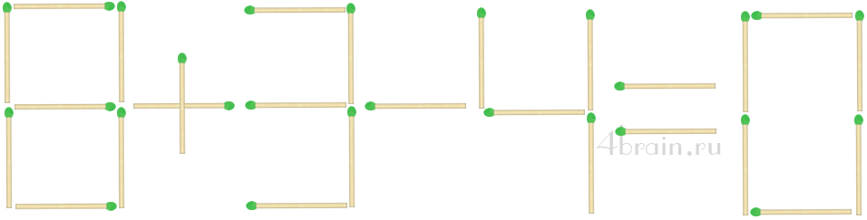
Задание. Нужно переместить только одну спичку в выложенном спичками арифметическом примере «8+3-4=0» так, чтобы получилось верное равенство (можно менять и знаки, цифры).
Ответ
Ответ: эта классическая математическая спичечная головоломка решается несколькими способами. Как вы уже догадались спички нужно перемещать так, чтобы получились другие цифры.
Первый способ. Из восьмерки перемещаем нижнюю левую спичку в середину нуля. Получается: 9+3-4=8.
Второй способ. От цифры 8 убираем правую верхнюю спичку и ставим ее на верх четверки. В итоге верное равенство: 6+3-9=0.
Третий способ. В цифре 4 переворачиваем горизонтальную спичку вертикально и перемещаем ее в нижний левый угол четверки. И опять арифметическое выражение верно: 8+3-11=0.
Существуют и другие креативные способы решения этого примера по математике, например, с модификацией знака равно 0+3-4 ≠ 0, 8+3-4 > 0, но это уже нарушает условие.

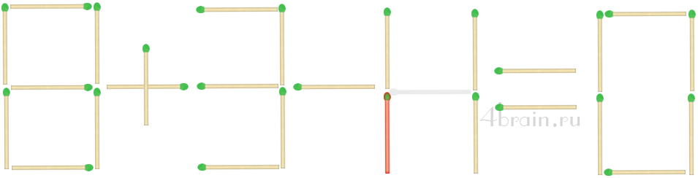

2. Подобрать ключ
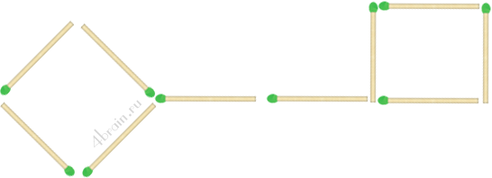
Задание. В этой задаче из 10 спичек сложена форма ключа. Передвиньте 4 спички так, чтобы получилось три квадрата.
Ответ
Ответ. Задача решается достаточно просто. Четыре спички, образующие ту часть ручку ключа, нужно переместить на стержень ключа, так чтобы 3 квадрата были выложены в ряд.
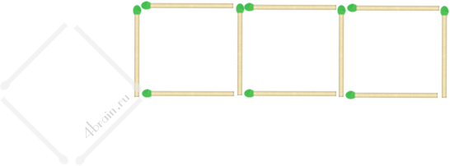

3. Поле для крестиков-ноликов

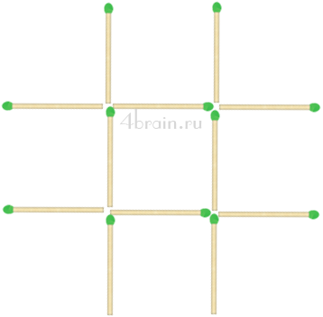
Условие. Необходимо переложить 3 спички так, чтобы получить ровно 3 квадрата.
Ответ. Чтобы получить ровно три квадрата в этой задаче необходимо переместить 2 нижних вертикальных спички вправо и влево соответственно, чтобы они замыкали боковые квадраты. А нижней центральной горизонтальной спичкой нужно замкнуть верхний квадрат.
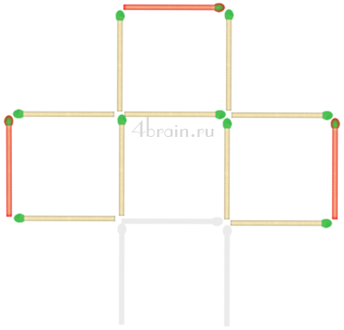

4. Семь квадратов

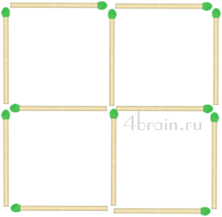
Условие. Переложите 2 спички так, чтобы образовать 7 квадратов.

Ответ. Чтобы решить эту достаточно сложную задачу нужно думать нешаблонно. Берем 2 любые спички, образующие угол самого большого внешнего квадрата и кладем их крест-накрест друг на друга в один из маленьких квадратов. Так мы получаем 3 квадрата 1 на 1 спичку и 4 квадрата со сторонами длиной в половину спички.
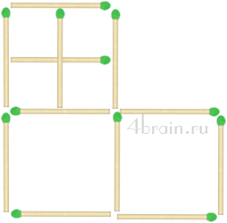

4 конкурс «Загадки-соображалки»
За каждый правильный ответ присуждается по три балла.
- Что поднимает вас наверх и опускает вниз, при этом постоянно находясь на одном и том же месте?
Ответ: Эскалатор.
- Самый первый полупроводник в мире?
Ответ: Иван Сусанин.
- Что продолжает работать после того, как его выключают?
Ответ: Будильник.
- Как называется бумеранг, который не вернулся?
Ответ: Палка.
- Можно ли под водой разжечь костер?
Ответ: Только в подводной лодке.
- Как вы думаете, что это - большое, как Эйфелева башня, но при этом не весит ни грамма?
Ответ: Это тень от Эйфелевой башни.
- Как вы думаете, какой рукой лучше всего размешивать кофе со сливками и с сахаром?
Ответ: Той рукой, в которой ложка.
- Из какой тарелки нельзя ничего съесть?
Ответ: Из пустой.
- Как вы думаете, возможно ли такое: "позади меня лошадь, впереди меня самолет, а сам я на корабле"?
Ответ: Такое возможно на карусели в парке отдыха.
- Скажите, что можно удерживать, не касаясь его руками?
Ответ: Свое дыхание.

5 конкурс «Угадай сколько?»
На столе разложены зубочистки. Каждая команда должна угадать на глаз, сколько зубочисток у них на столе. Та команда, чей ответ будет ближе к правильному, получает 2 балла.

6 конкурс «Тайна пляшущих человечков»
Ведущий: вы все наверное читали или смотрели фильм про Шерлока Холмса, где знаменитый сыщик разгадывал всевозможные сложные загадки. Именно для Шерлока Холмса Артур Конан Дойл придумал специальный шифр, который называется «тайна пляшущих человечков». А теперь у вас появилась такая возможность побыть таким сыщиком. Для этого вам необходимо выполнить следующее задание: зашифровать слово (мандарин и апельсин) и передать послание своему сопернику для расшифровки. За каждое правильно расшифрованное слово команда получает по 5 баллов. За шифровку – 3 балла. Итого каждая команда может заработать по 8 баллов.

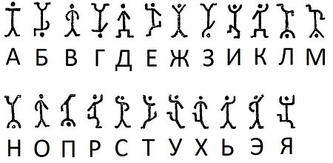

7 конкурс «С буквы начинается…»
Каждой команде составить рассказ про зимние каникулы из нескольких предложений (3-5), где все слова начинаются на определенную букву (дети предлагают сами выбрать букву). За каждое составленное по всем правилам задание команда получает 2 балла.

8 конкурс «Поиски сокровища»
Ребятам предлагается зашифрованный текст и алфавит с цифрами для расшифровки. Их задача – найти то место, где спрятан приз. Тот, кто нашел – забирает себе находку.
Ведущий: итак, все вы сегодня хорошо поработали, нашли призы, которые останутся с вами, и теперь попросим жюри подвести итоги нашего КВНа. Зачитываются результаты игры, объявляется команда победитель.
Ведущий: Спасибо всем за участие, до новых встреч!

Источники:
- https://malchishki-i-devchonki.ru/10-hitryh-golovolomok-so-spichkami-dlya-trenirovki-voobrazheniya.html
- https://4brain.ru/blog/%d0%b7%d0%b0%d0%b4%d0%b0%d1%87%d0%b8-%d0%b8-%d0%b3%d0%be%d0%bb%d0%be%d0%b2%d0%be%d0%bb%d0%be%d0%bc%d0%ba%d0%b8-%d1%81%d0%be-%d1%81%d0%bf%d0%b8%d1%87%d0%ba%d0%b0%d0%bc%d0%b8/
- https://infourok.ru/konspekt-uroka-zanyatiya-po-vneurochnoy-deyatelnosti-zadachi-so-spichkami-2773933.html

